**Уголок по ПДД Книжный уголок**

МБДОУ детский сад п.Бор

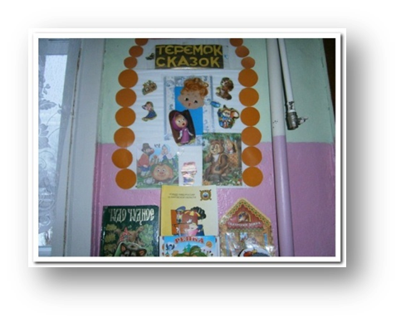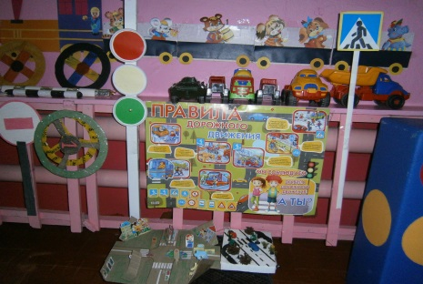

**а**

 П

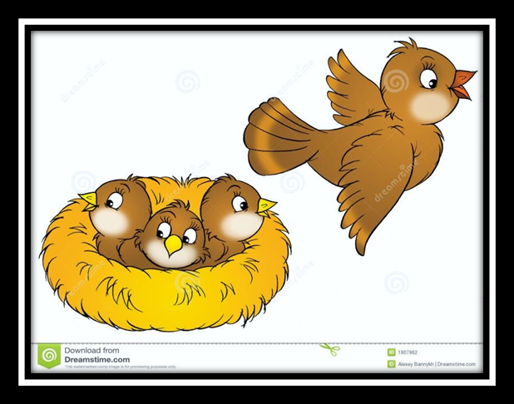

предметно - пространственная развивающая среда в старшей разновозрастной группе

**Уголок**

**конструирования Уголок**

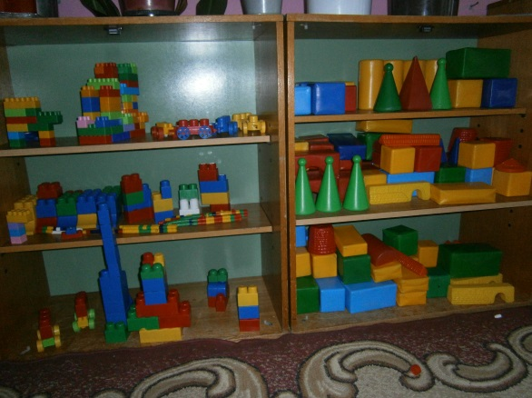**сюжетно-ролевой игры**

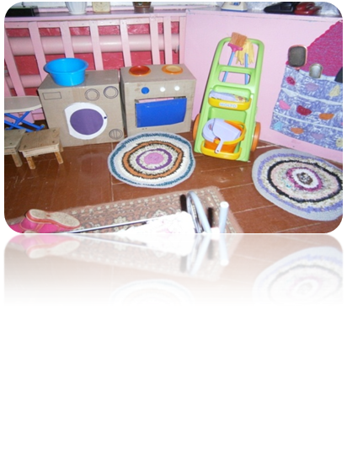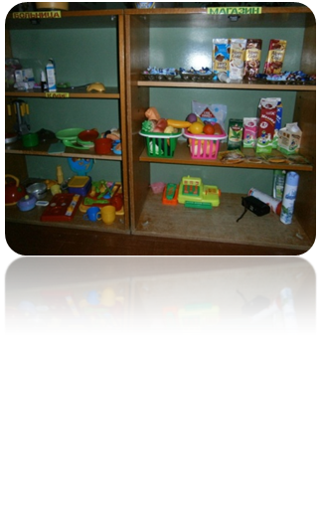

**группа Гнездышко**

**подготовила воспитатель**

**Савина Т.А. 2017 год**

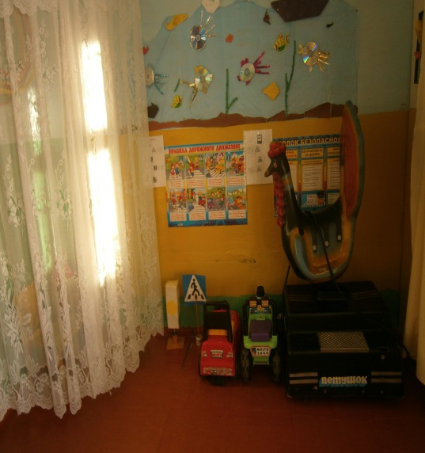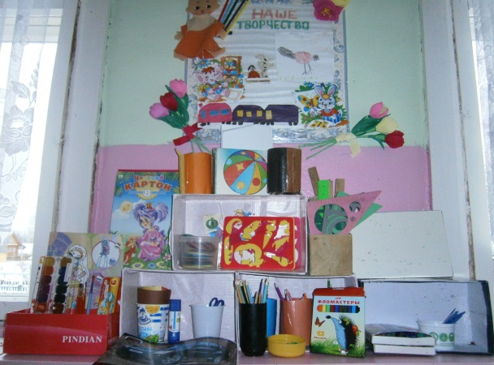**Уголок уединения Экологический мини- центр**

Уголок художественного творчества

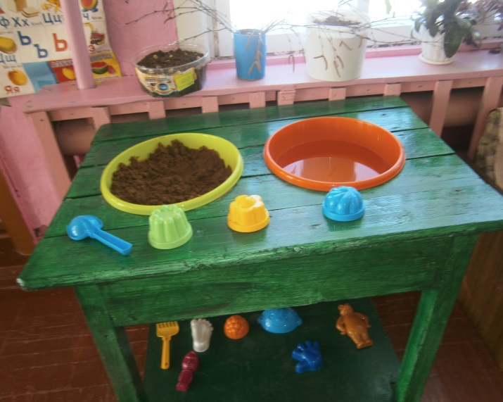

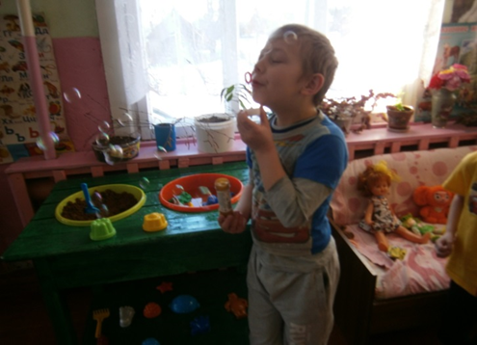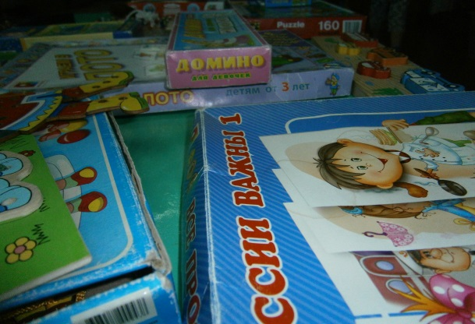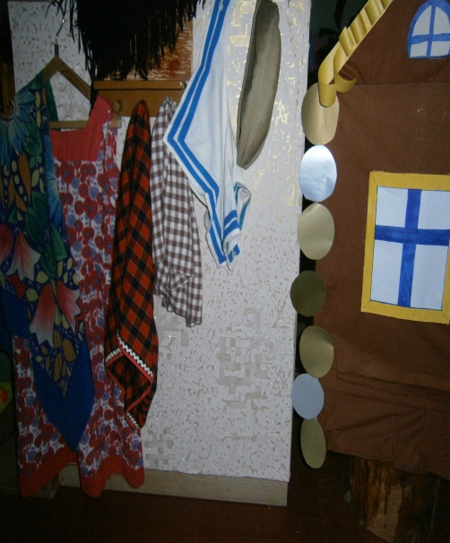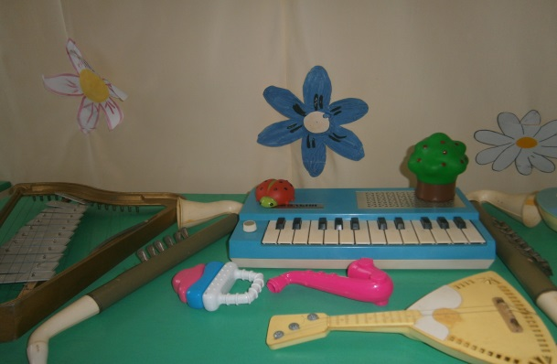

Песок и вода

Зона настольных игр

Уголок ряжения

Музыкальный уголок